系 列 书 推 荐

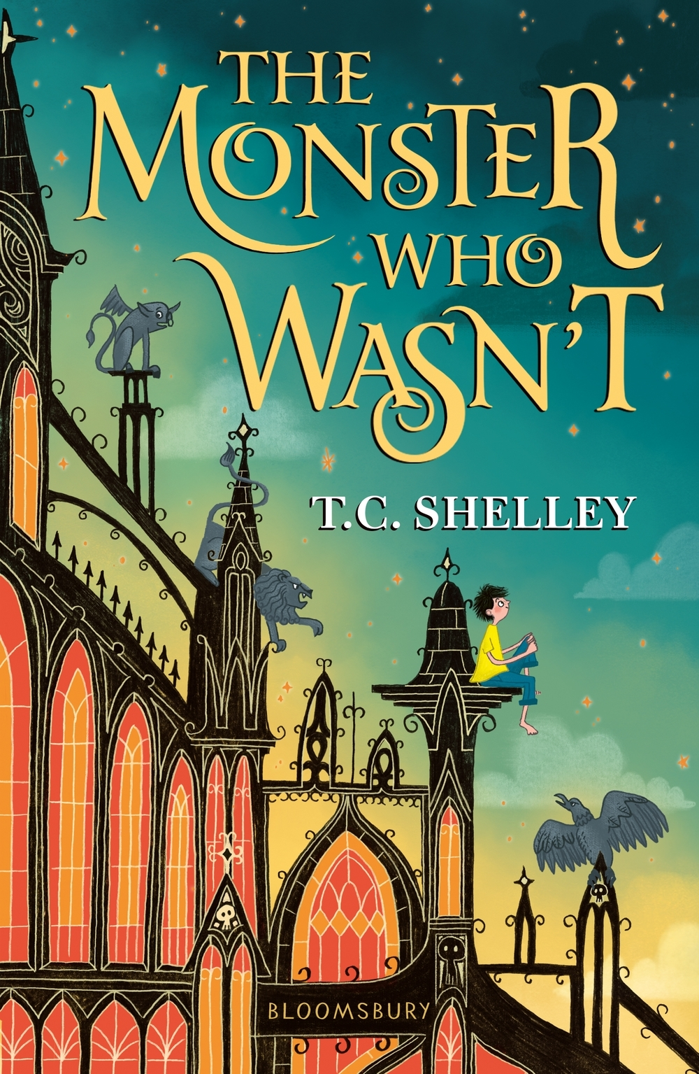
（第一册）
中文书名：《新晋小鬼》
英文书名：The Monster Who Wasn’t
作 者：T. C. Shelley
出 版 社：Bloomsbury
代理公司：ANA/ Connie
出版时间：2019年8月
代理地区：中国大陆、台湾
页 数：320页
审读资料：电子文稿
类 型：9-12岁儿童文学
版权已授：捷克和罗马尼亚

内容简介：

本书是奇幻冒险三部曲的第一部，探究了生而为人的意义。这个感人的故事通过一个试图了解世界的人的眼睛，探索了为人的最好和最坏的一面。T.C.谢莉的作品采用了传统的民间传说，并以神奇、现代和诙谐的方式颠覆了它。

众所周知，初生婴儿第一次微笑时，仙女诞生了。然而，没有记录能够说明怪物是如何诞生的......

你知道怪物是如何诞生的吗？

每一个怪物的生命都始于人类死前最后一声叹息，而怪物的邪恶程度与叹息者心中的悔恨程度成正比。这是真的吗？

你知道这些怪物是在深入地下的巨大洞穴里孵化出来的吗？你甚至知道怪物的存在吗？

这是一个关于一个奇特的小男孩（嗯......还是一个小鬼？还是小男孩？）的故事。他出其不意地在一个初生婴儿咯咯的笑声和垂死祖父的叹息中出生。被他的其他同胞怪物们所不齿的是，我们的小英雄不完全是个精灵、食人魔或是巨魔。事实上，他看起来像是一个人类。

我们的小英雄匆匆离开了地下世界，开始了在一座教堂尖塔上的“地上生活”。一群脾气暴躁的石像鬼收养了他（只是为了让他从毫无戒心的店主那里偷巧克力），还给他起了个绰号“小鬼”。我们的小英雄一直在寻找一个真正的归宿。有一次，他偶然遇到一个和他十分相像的人类家庭，这家人管他叫山姆。这次偶遇这将带领我们的“小鬼”继续探索他的身世，使他得知自己的真实身份。

这个与两个世界都有关联的孩子，渴望找到属于自己的归宿。我们的“小鬼”勇敢无畏，心胸宽广。但是他仍然不知道的是，可怕的食人魔之王已经在脑海里给他计划好了不同的命运。食人魔之王相信“小鬼”有能力把怪物们都带到阳界，因此它将不遗余力地找到他。那么，这个不知究竟是不是鬼的小家伙究竟会有什么样的命运呢？

本书适合年龄稍大的孩子们阅读。书中引人入胜的情节和可怕的怪物足以激发他们的想象力。 比Spiderwick Chronicles还要黑暗且幽默，这是一部情节深刻、内容丰富的奇幻三部曲，非常适合索菲·安德森、皮尔斯·托迪和尼尔·盖曼的《坟场之书》的粉丝。

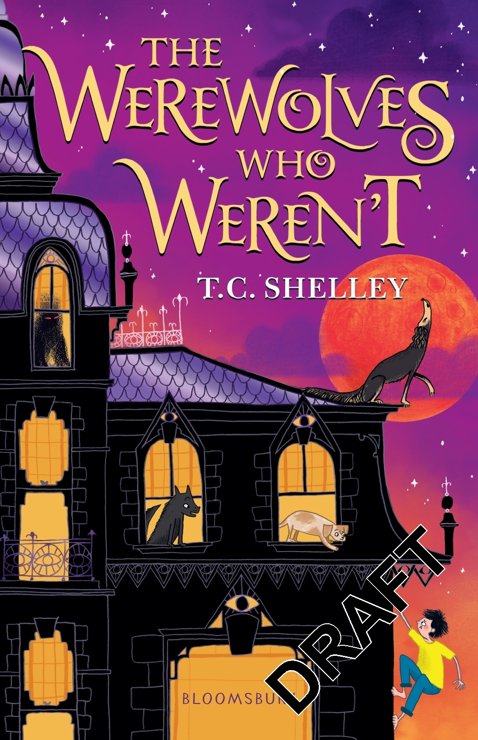
（第二册）
中文书名：《新晋狼人》
英文书名：The Werewolves Who Weren't
作 者：T. C. Shelley
出 版 社：Bloomsbury
代理公司：ANA/ Connie
出版时间：2020年8月
代理地区：中国大陆、台湾
页 数：320页
审读资料：电子文稿（第二册电子稿将于8月可用）
类 型：9-12岁儿童文学
版权已授：捷克和罗马尼亚

内容简介：

山姆可能是个半怪物半精灵的混血，但自从他和卡瓦纳格一家组成了一个充满爱的家庭，他的日常生活和人类别无二致。现在，他面临着人类最大的挑战之一——上中学。

但是在山姆回到怪物世界之前，他几乎没有时间去担心老师们说的那些奇怪的事情（为什么他们称它为伟大的战争，尽管它听起来一点也不伟大?）山姆在学校的朋友阿米拉、黑兹尔和威尔弗雷德透露，他们是变种人：高贵的双灵魂生物，一半是人类，而另一半是狗。当他的新朋友一个接一个地遭到绑架，山姆被强行拖进了一场冒险，如果他想有机会拯救朋友们的生命，山姆将需要正视自己半怪物半精灵的身份……

本系列的第三册将在2021年发售。

作者简介：


T.C.谢莉（T.C. Shelley）是澳大利亚人。她从小和宠物袋鼠一起长大，同鳄鱼一起游泳，知道如何寻找可食用的昆虫。这几点都证明了谢莉是个土生土长的澳大利亚人。她拒绝吃蟑螂（基本上是这样），但是却会尝试鳄鱼肉、蜥蜴和蝎子。本书是她的第一部小说。她在大学学习创作和文学。她已经教了20多年英语，她的第一所学校被列为澳大利亚最偏远的学校。她热爱观众，在她开始教书之前，她就开始写作和表演她的诗歌和短篇小说。她开始写小说来取悦她的女儿，女儿明智地建议她尝试出版这些小说。谢莉和她的丈夫、女儿以及两只狗住在澳大利亚西部的珀斯。

媒体评价：

“这个故事写得非常简单优美，会让我们都相信各种形状和大小的怪物都是真实存在的。”
---- Angels and Urchins

“在这个引人入胜的故事里，未知的剧情将充满很多令人震惊和恐惧的时刻……”
---- Primary Times

谢谢您的阅读！
请将回馈信息发至：萧涵糠(Connie Xiao)
安德鲁﹒纳伯格联合国际有限公司北京代表处
北京市海淀区中关村大街甲59号中国人民大学文化大厦1705室, 邮编：100872
电话：010-82449325
传真：010-82504200
Email: Connie@nurnberg.com.cn
网址：www.nurnberg.com.cn
微博：http://weibo.com/nurnberg
豆瓣小站：http://site.douban.com/110577/
微信订阅号：ANABJ2002


